**LABORATORIO DE ANÁLISIS Y DISEÑO DE ALGORITMOS**

**Practica: Método de la bisección**

**Presentado por:**

**DANIELA LUCIA ARENAS GOMEZ**

**VALENTINA PEÑUELA NAVAS**

**EDWIN NICOLAS TARAZONA MORALES**

**Presentado a:**

**LIC. CESAR AUGUSTO LUNA CACERES**

**UNIVERSIDAD PONTIFICA BOLIVARIANA**

**FACULTAD INGENIERIA DE SISTEMAS E INFORMATICA**

**ANALSIS Y DISEÑO DE ALGORITMOS**

**2022**

**OBJETIVO**

Introducir a los estudiantes en el estudio de caso, asociando con la complejidad temporal del algoritmo diseñado para su solución numérica (método de la bisección).

**METODOLOGÍA**

Se realizo la lectura del archivo y se analizó cada enunciado para así organizar las tareas que cada integrante ira a realizar.

Se despejo la fórmula para así dejar la variable más “a la vista”.

Se realizo a mano los cálculos de los intervalos para poder verificar que el programa obtuviera el resultado esperado.

Se realizo un programa para verificar y hallar la raíz de la formula.

Se realizo una tabla en Exel basándonos en los valores de tolerancia y midiendo los intervalos de tiempo que se demoraba en responder.

Primero organizamos la formula y la simplificamos:

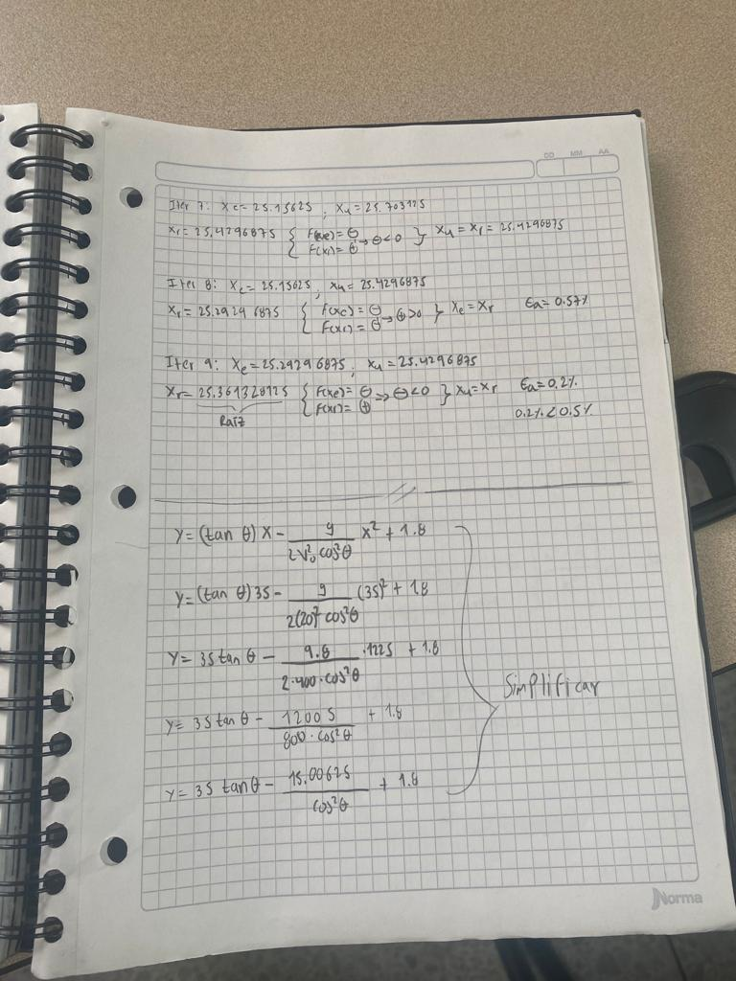**Luego resolvimos a mano para ver en que iteración se hallaba la raíz:**

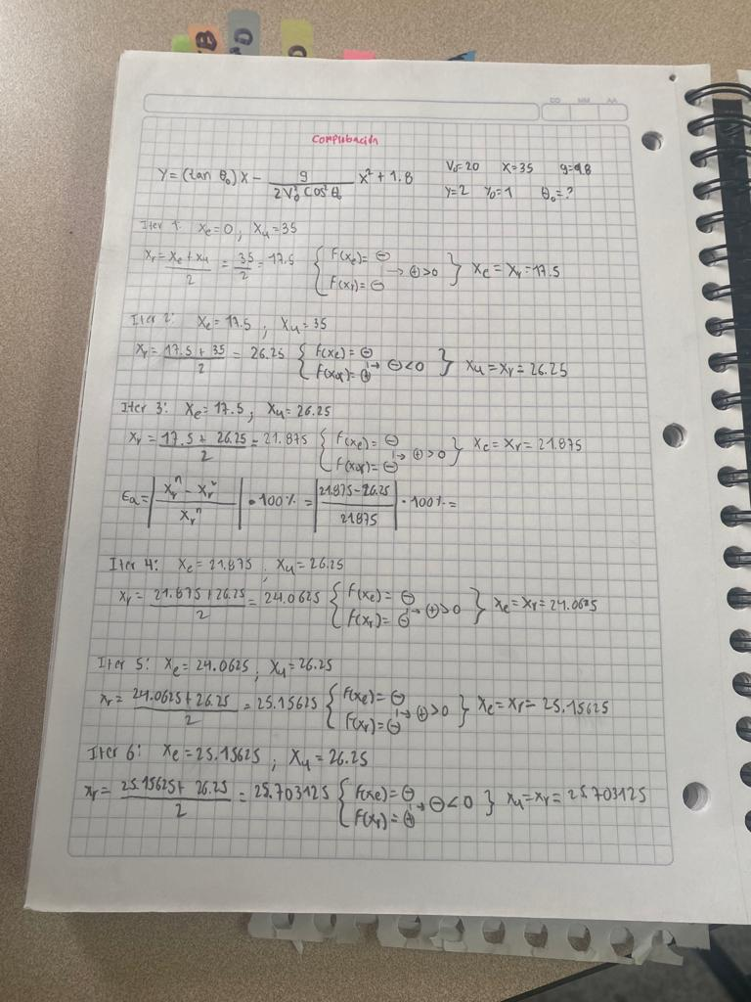

**Tablas de datos: Resultados de la implementación del código del Algoritmo**



**Grafica:**

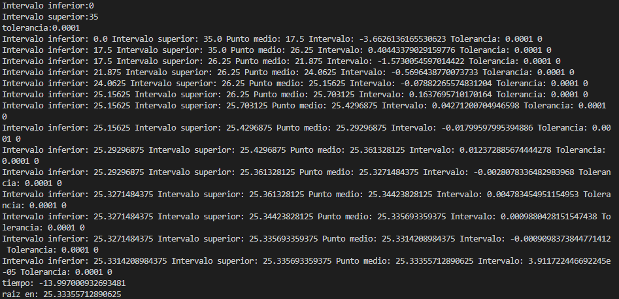**RESULTADOS DEL CODGIO**

Raiz en 25.33355, un valor muy cercano a lo hecho a mano.

**COMPLEJIDAD TEMPORAL**

El algoritmo del método de la bisección presenta una complejidad algorítmica de O(LogN) ya que este va dividiendo cada vez por la mitad y va tomando de intervalos y hace las debidas interacciones hasta llegar a la raíz, siempre divide de a dos y por es la base del Logaritmo es 2.

El algoritmo para cuando el porcentaje de error es menor al 0.5%

**Divide:**  **%Error:** 

**CONCLUSIONES:**

Al desarrollar este laboratorio tuvimos un mayor conocimiento sobre el estudio caso, lo asociamos con la complejidad temporal diseñado para el método de bisección, que seria en otras palabras la respectiva solución numérica.

Se realizó la respectiva consulta y se desarrolló el método de bisección, colocación y la determinada interpretación de cada gráfica, diseñando un algoritmo que permitió dar la solución a la problemática expuesta.